IV. PHỤ LỤC
STT | Tên minh chứng | Đường link/Mã QR
1 | Đường li.nk kênh YouTube của lớp | https://bom.so/yte2wj
2 | Hình ảnh một số video học liệu trên kênh YouTube của lớp | https://bom.so/6aSzxh  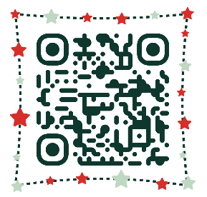
3 | Biểu mẫu khảo xát ý kiến phụ huynh đầu năm | https://bom.so/JCHig3  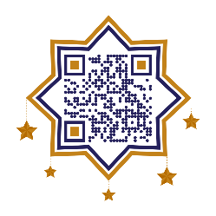
4 | Một số hình ảnh GV đăng bài vào nhóm lớp để kết hợp dạy con ở nhà | https://bom.so/AEfO8O  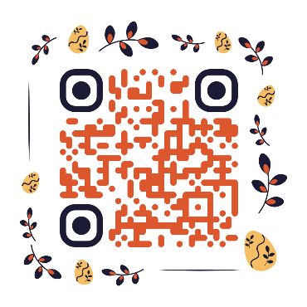
5 | Một số hình ảnh phụ huynh gửi bài của con ôn luyện kiến thức khi ở nhà | https://bom.so/F0dXDb  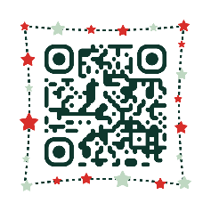
6 | Biểu mẫu xin ý kiến phụ huynh sau một thời gian sử dụng kênh youtube của lớp | https://bom.so/ctDKVd
7 | Hình ảnh video phụ huynh cùng con ở nhà làm thí nghiệm được đăng trên YouTube của lớp | https://bom.so/ZlV6OO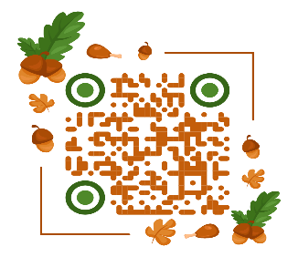
8 | Video khen trẻ “Bé chăm ngoan mỗi tuần” | https://bom.so/tg81lw  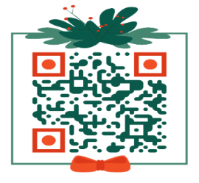

MỘT SỐ HÌNH ẢNH MINH HỌA SÁNG KIẾN ĐƯỢC ÁP DỤNG TRONG

THỰC TẾ
Phụ lục 1: Đường link kênh: https://bom.so/Dl6hAB
Phụ lục 2: Hình ảnh một số video học liệu trên kênh YouTube của lớp
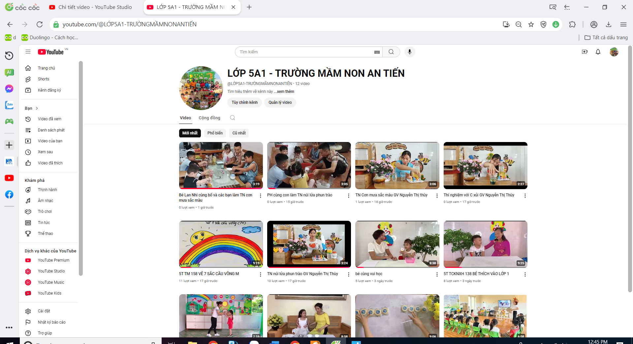
Phụ lục 3: Đường link phiếu lấy ý kiến phụ huynh đầu năm về việc lập kênh YouTube: https://bom.so/ELhmtZ
Một số hình ảnh phiếu lấy ý kiến phụ huynh đầu năm về việc lập kênh youtube
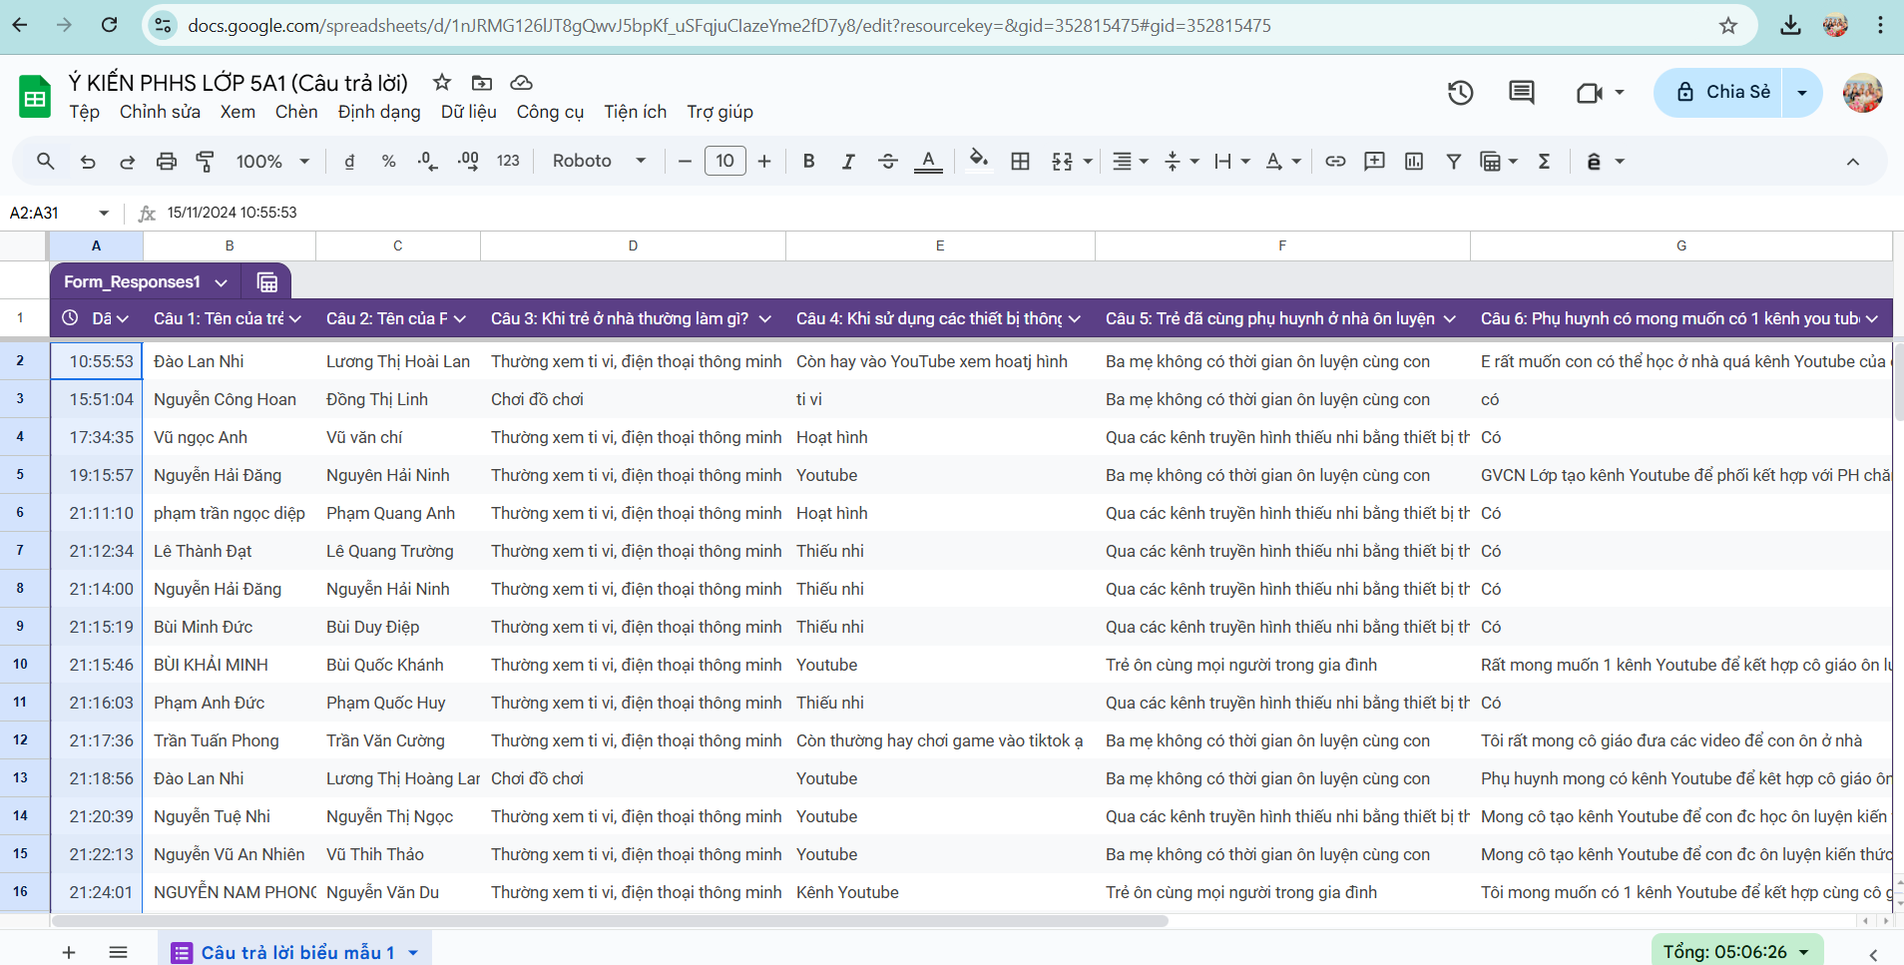
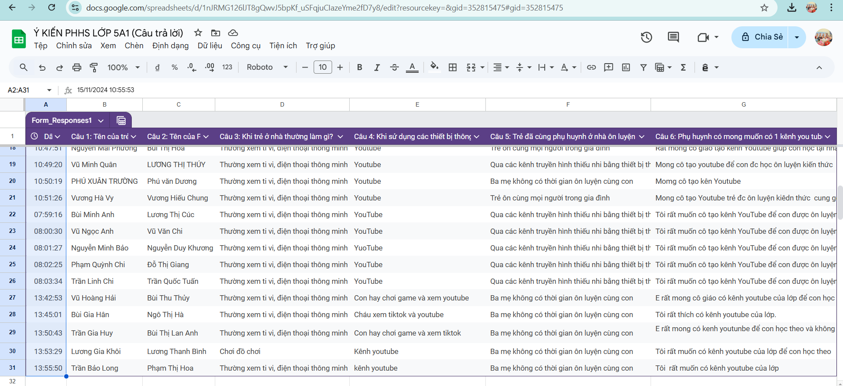
Phụ lục 4: Một số hình ảnh GV đăng bài vào nhóm lớp để kết hợp PH dạy con ở nhà
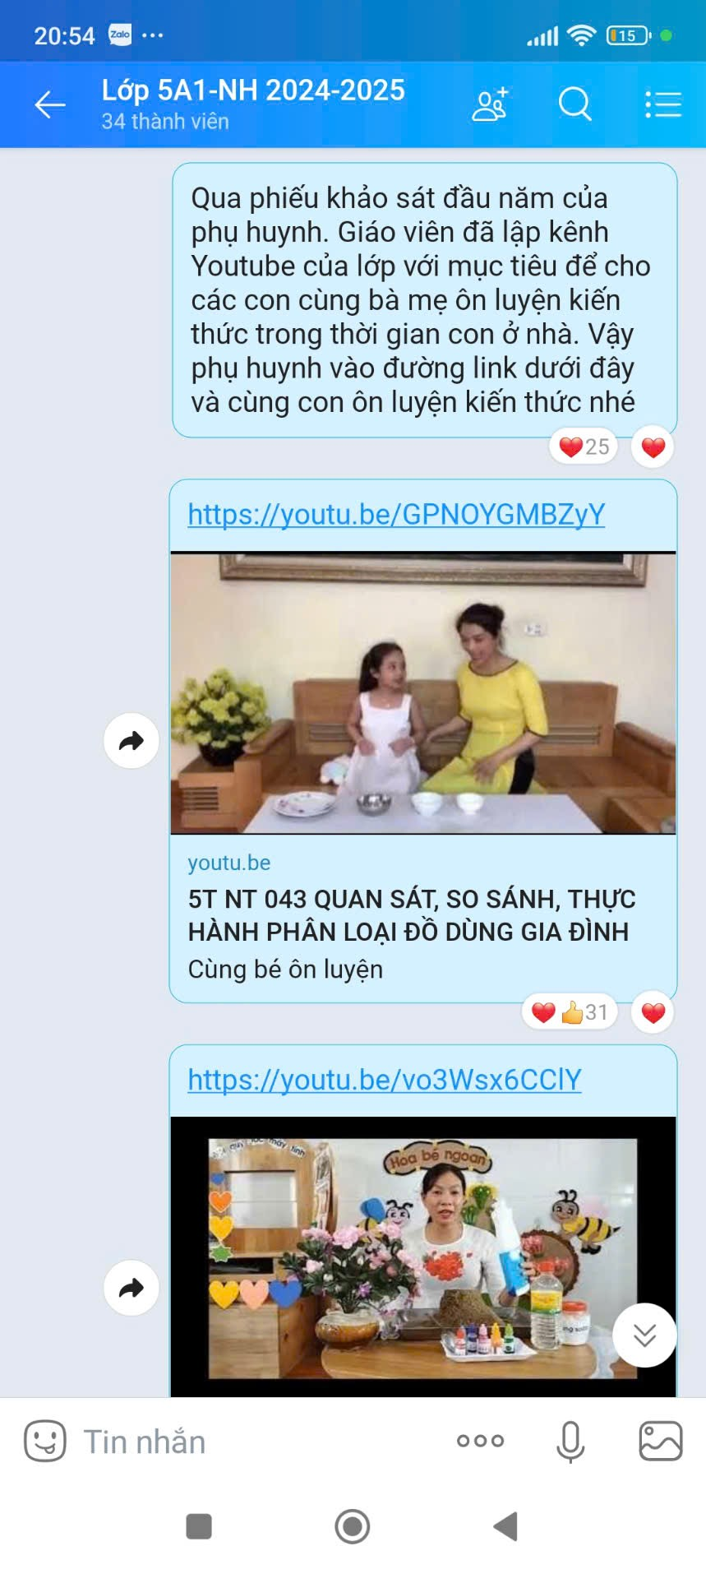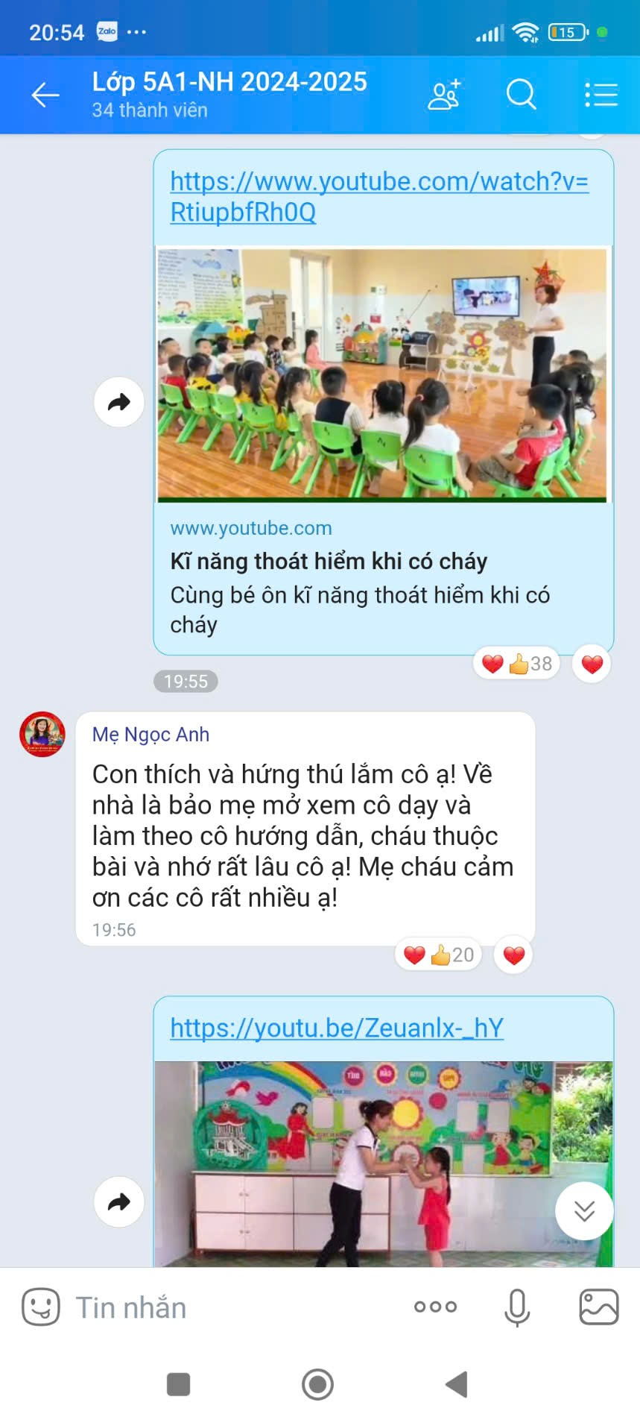
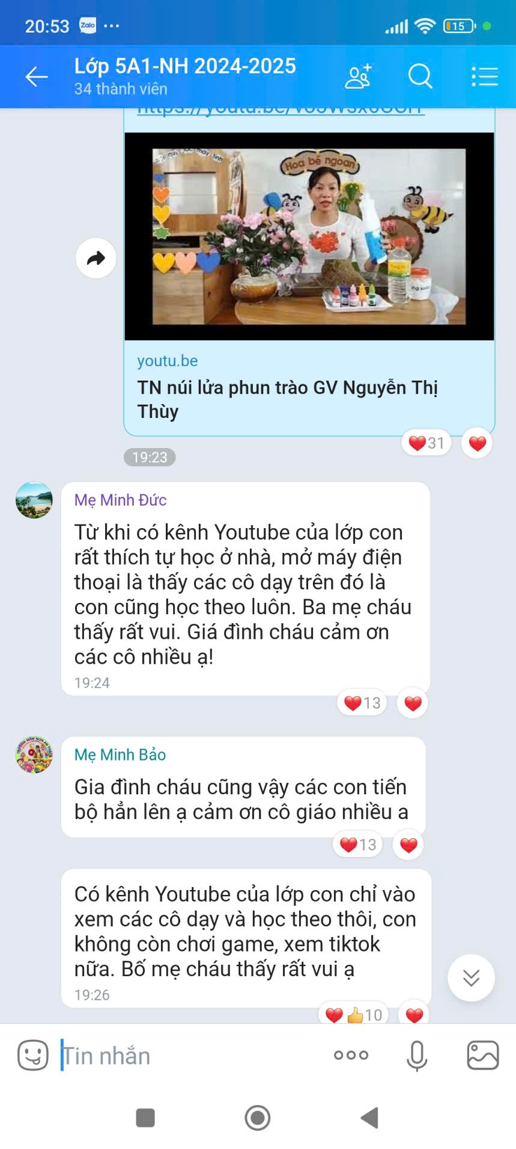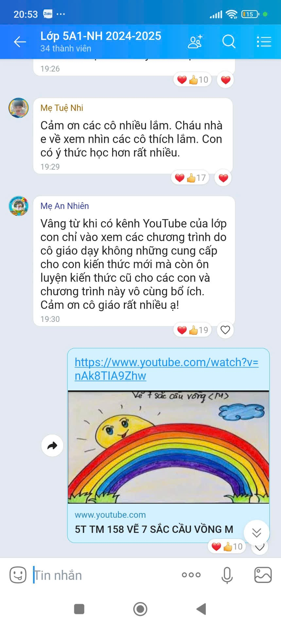

Phụ lục 5: Hình ảnh phụ huynh gửi bài học của trẻ ở nhà trên nhóm lớp
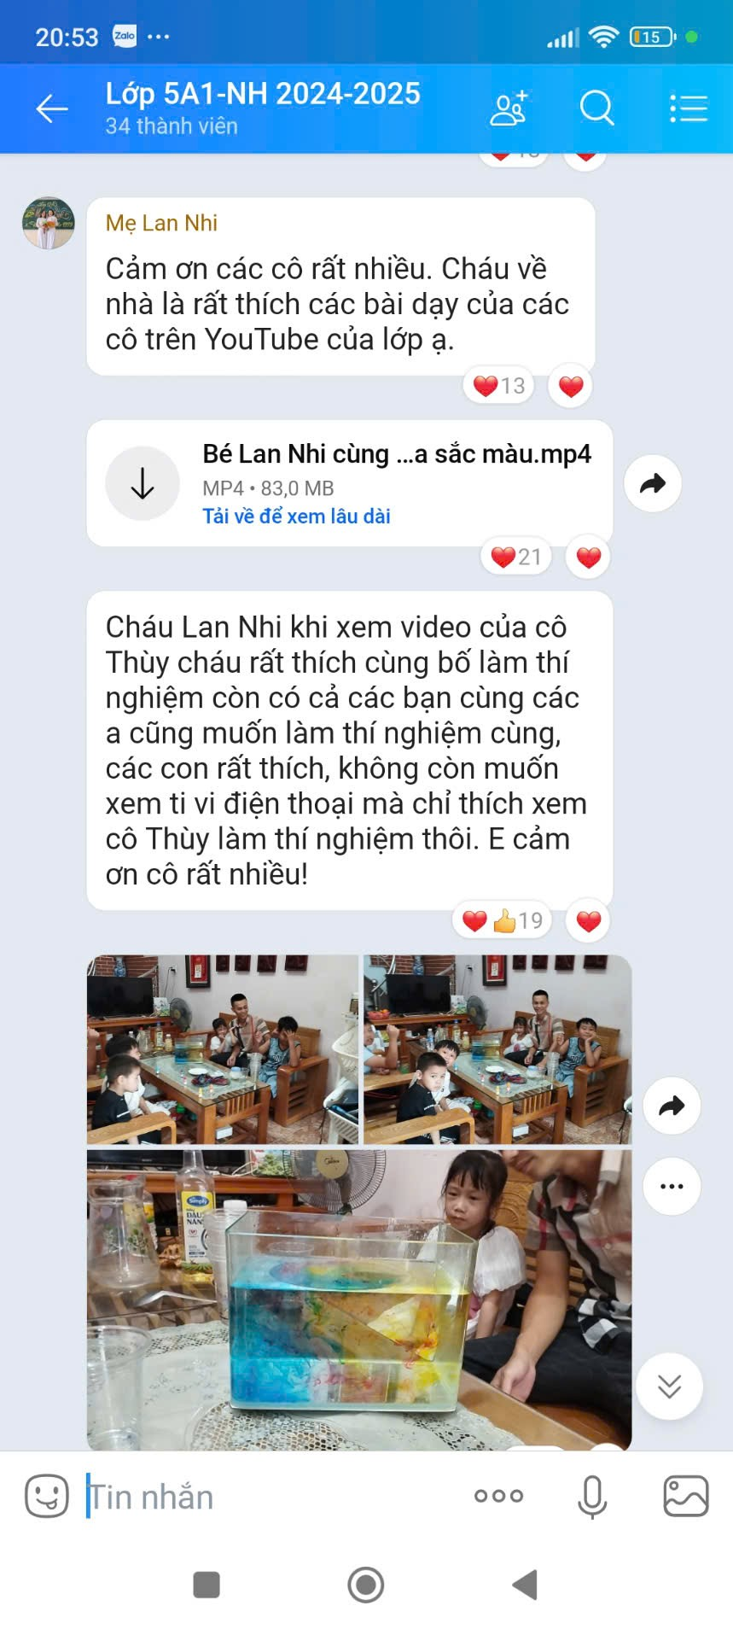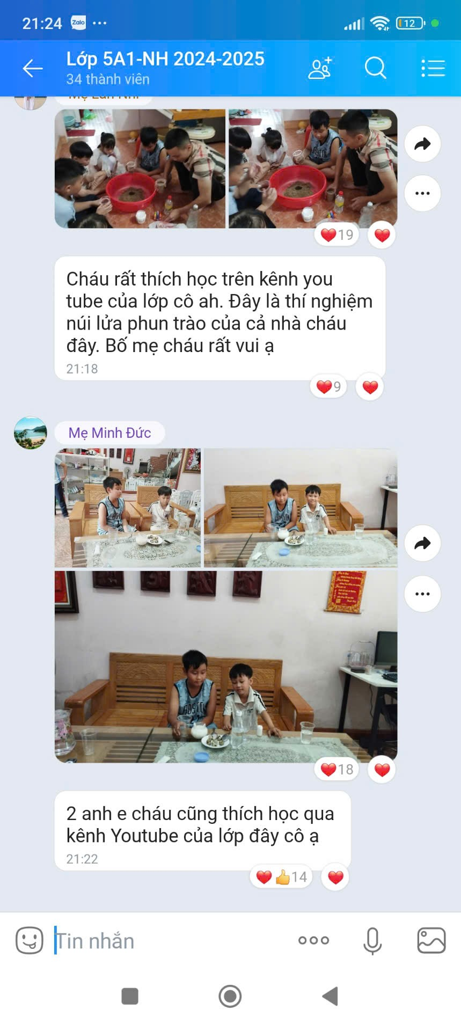

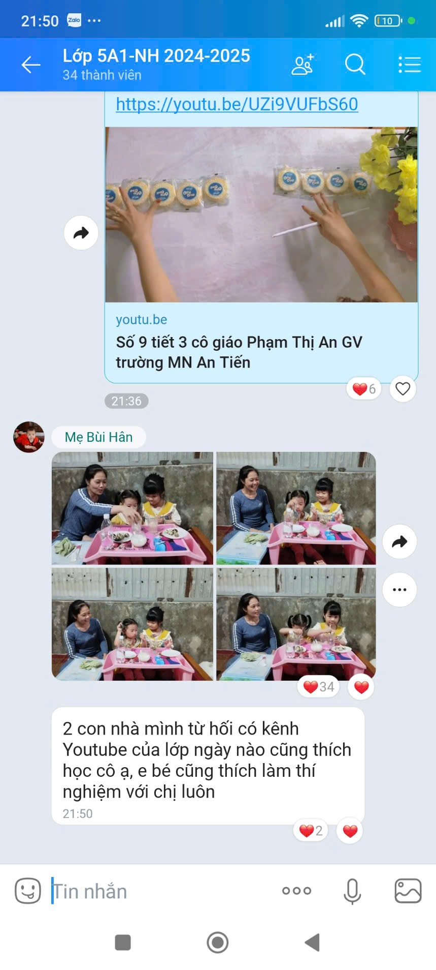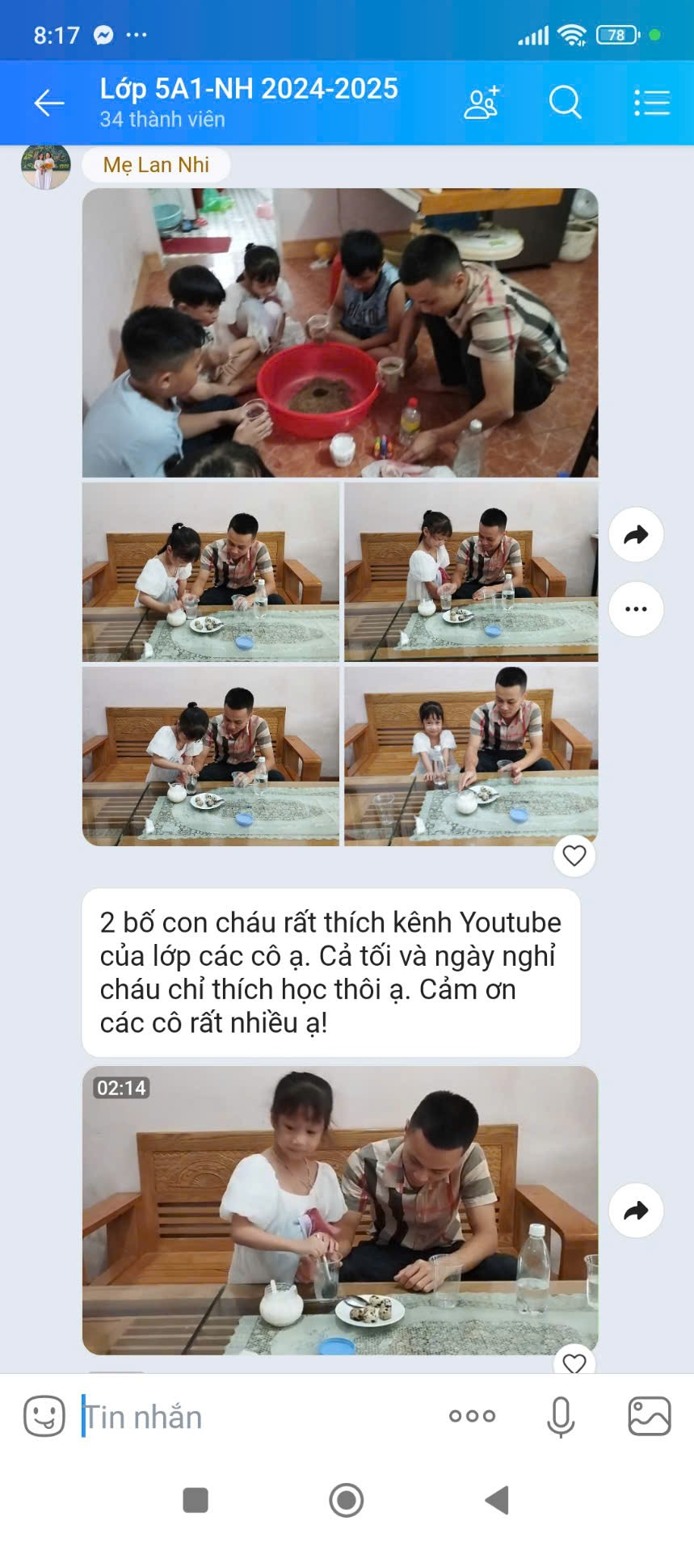
Phụ lục 6: Đường link biểu mẫu xin ý kiến phụ huynh sau một thời gian sử dụng kênh youtube của lớp: https://bom.so/ctDKVd
Phụ lục 7: Hình ảnh, video phụ huynh cùng con ở nhà làm thí nghiệm được đăng trên youtube của lớp
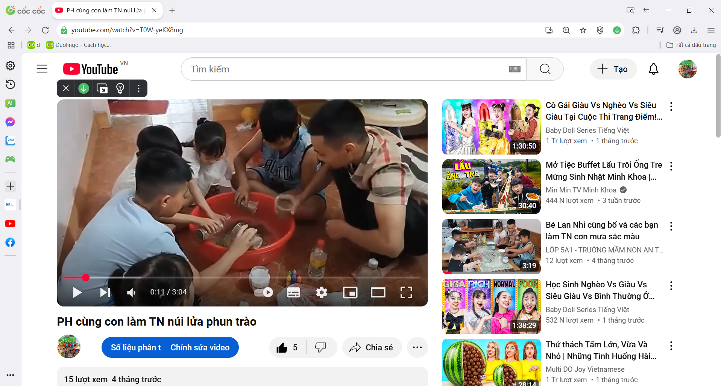
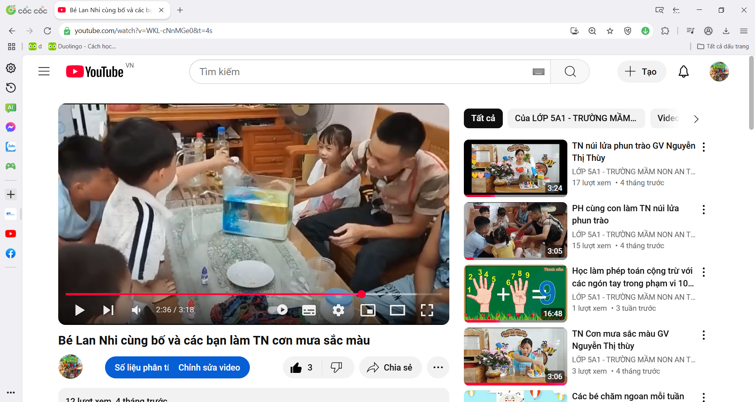
Phụ Lục 8: Hình ảnh video khen trẻ “Bé chăm ngoan mỗi tuần”
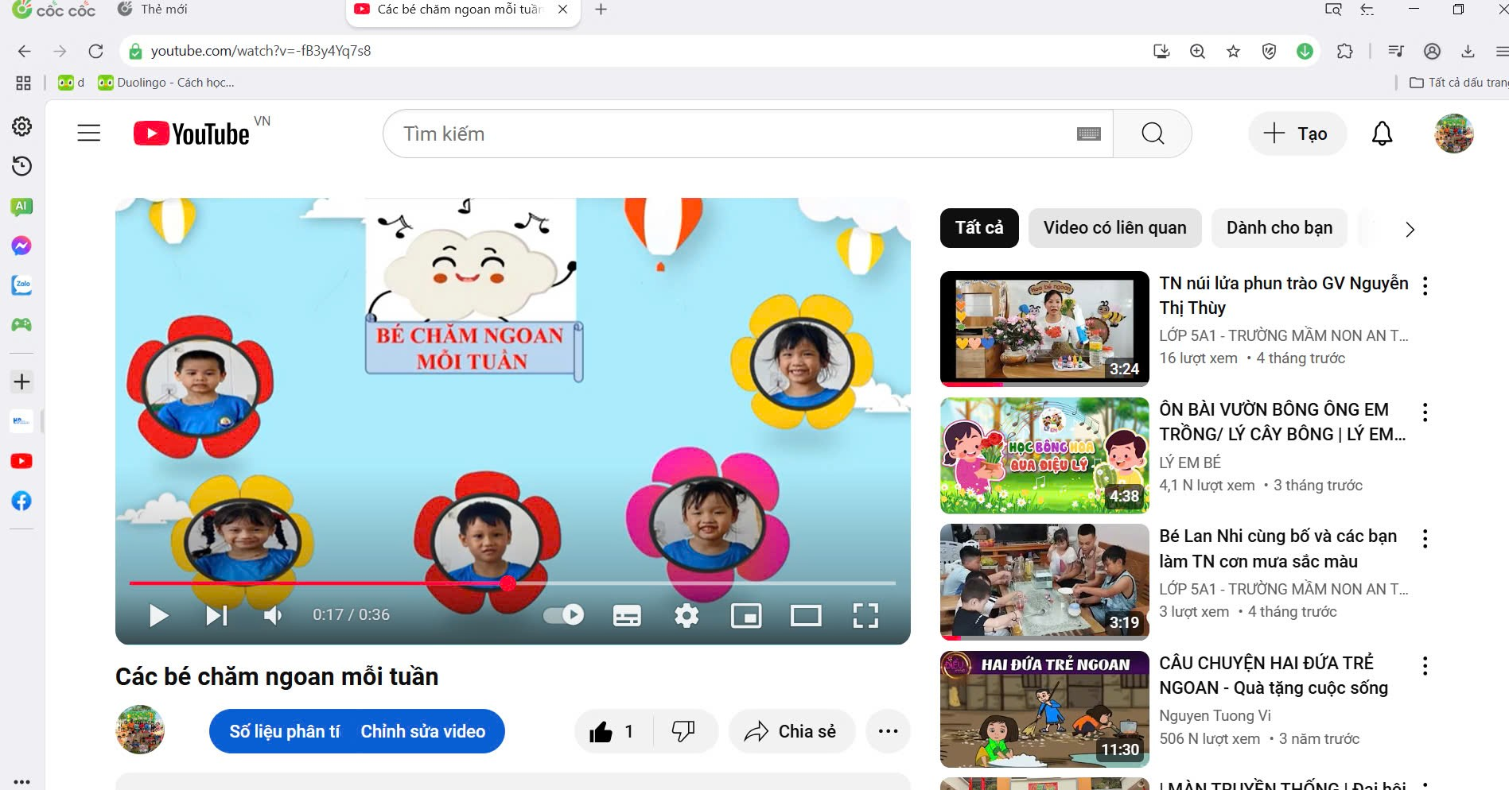

V. TÀI LIỆU THAM KHẢO:
1. Chương trình chăm sóc giáo dục trẻ mầm non (Bộ giáo dục đào tạo)
2. Tâm lý trẻ em lứa tuổi mầm non – Nhà xuất bản Đại học sư phạm Hà Nội, tác giả Nguyễn Ánh Tuyết - Nguyễn Thị Như Mai.
3. Modul bồi dưỡng thường xuyên cho giáo viên Mầm non - Bộ giáo dục đào tạo phát hành.

